Отчёт по лабораторной работе №3

дисциплина: Математическое моделирование

Абрамян Артём Арменович

Содержание

# 1 Цель работы

В данной лабораторной работе мне было необходимо решить математическую задачу про битвы между армиями двух стран.

# 2 Теория

* Условие задачи: Между страной Х и страной У идет война. Численность состава войск исчисляется от начала войны, и являются временными функциями xt() и yt(). Для упрощения модели считаем, что коэффициенты a b c h постоянны. Также считаем Pt( )и Q t( ) непрерывные функции.

# 3 Задание

Постройте графики изменения численности войск армии Х и армии У для следующих случаев с начальными условиями из задачи №52: 1. Модель боевых действий между регулярными войсками 2. Модель ведение боевых действий с участием регулярных войск и партизанских отрядов

# 4 Выполнение лабораторной работы

1. Создали новый файл в среде разработки Pluto.jl. (рис. 1)



Файл в Pluto

1. Импортировали необходимые модули и библиотеки. (рис. 2)

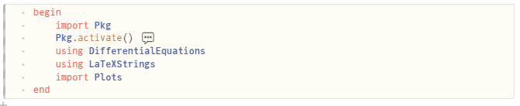

Код импортов

1. Написали функцию для каждой модели с нужными значениями из задания №52. (рис.3 )

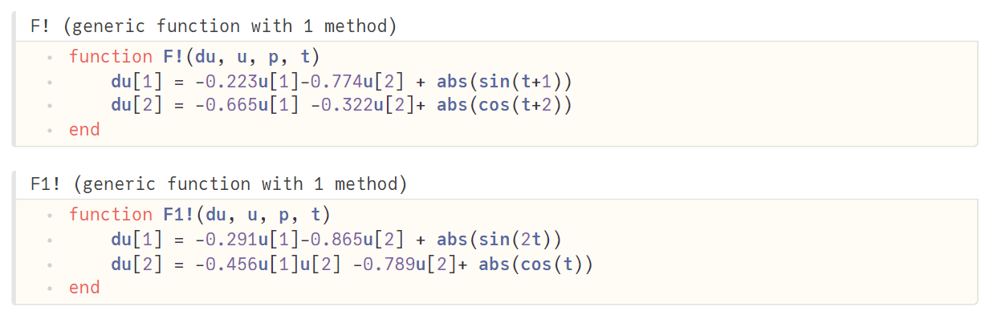

Код функций

1. Написали код сохранения значений для x,y; код для построения графиков. (рис. 4)

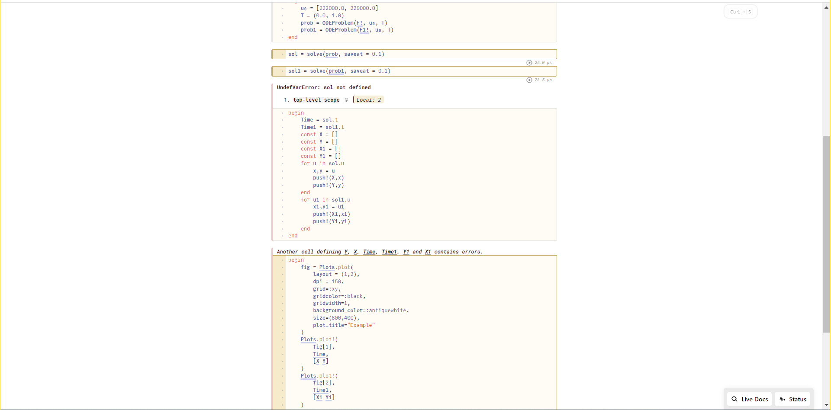

Код сохранения значений и построения графиков

1. Получили графики для двух моделей. (рис. 5)

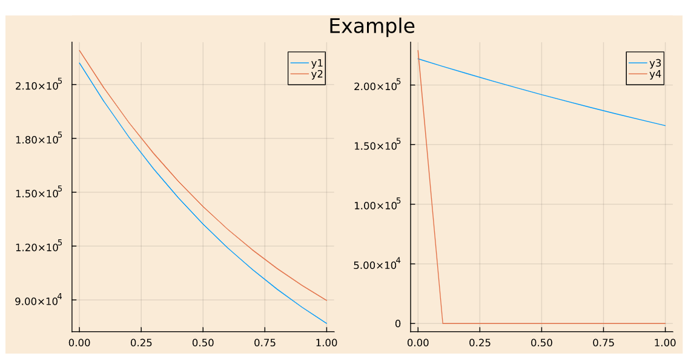

Графики для двух моделей

# 5 Выводы

В данной лабораторной работе мне успешно удалось решить математическую задачу про битвы между армиями двух стран.

# 6 Библиографический список

1. Документация Pluto (https://featured.plutojl.org/)
2. Документация Julia (https://docs.juliahub.com/CalculusWithJulia/AZHbv/0.0.13/precalc/julia_overview.html)